

LJETO 2025 U BAŠKOM POLJU!   
TURISTIČKO NASELJE - HOTEL ALEM 2*

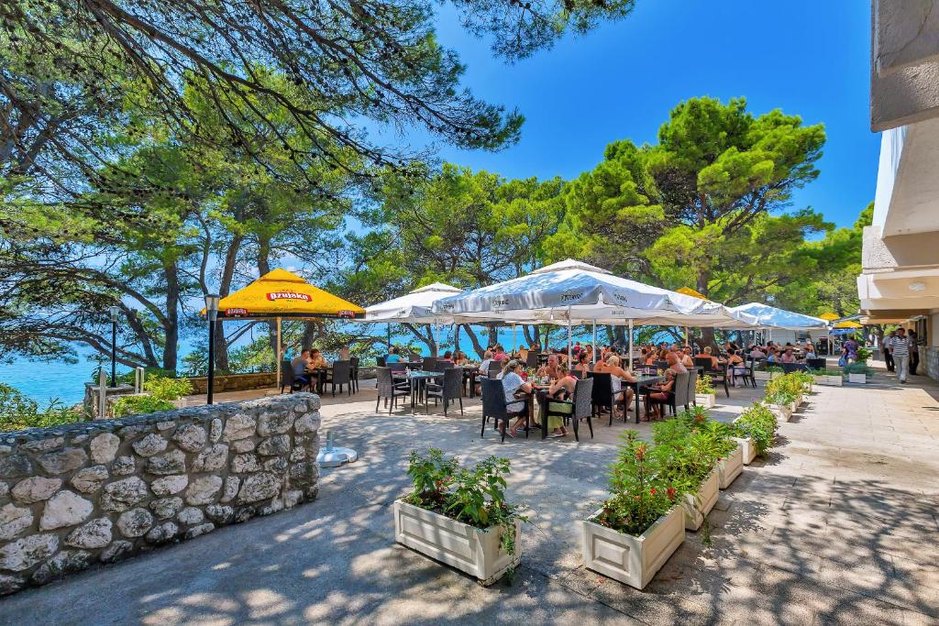

|  |  |  |  |  |
| --- | --- | --- | --- | --- |
| **POLUPANSION** | **18.04-28.05**  **21.09-11.10** | **29.05-13.06**  **07.09-20.09** | **14.06-30.06**  **24.08-06.09** | **01.07-23.08** |
| Standard, balkon (1/2+1) S3PB | **70,00** | **98,00** | **127,00** | **160,00** |
| Standard, morska, balkon (1/2+1) S3MB | **74,00** | **105,00** | **136,00** | **168,00** |
| Porodična standard,morska, balkon (VO) (1/4+2) HA2 | **112,00** | **159,00** | **207,00** | **259,00** |
| Standard, balkon ANEX (2) 2S2MS | **65,00** | **90,00** | **118,00** | **146,00** |
| Standard, balkon ANEX (1/2+1) 2S23MS | **70,00** | **98,00** | **127,00** | **160,00** |
| Standard, balkon ANEX (1/3) 2S3MS | **74,00** | **105,00** | **136,00** | **168,00** |
| Minimalan boravak | **2** | **2** | **5** | **5** |

BEZ SKRIVENIH TROŠKOVA! UKLJUČENA BORAVIŠNA TAKSA!

**CIJENE PO OSOBI PO DANU NA BAZI USLUGE POLUPANSION!   
Uključeno bezalkoholno piće tokom večere!**

**RANI BOOKING LJETO!**

**- RANI BOOKING POPUST -15% NA CIJENE IZ TABELE ZA REZERVACIJE NAPRAVLJENE DO 31.01.2025- 100% UPLATA DO 10.02.2025.**

**- RANI BOOKING POPUST -10% NA CIJENE IZ TABELE ZA REZERVACIJE NAPRAVLJENE DO 28.02.2025- 100% UPLATA DO 10.03.2025.**



Doplate:

- Dječiji krevetac na upit!

- Doplata za kraći boravak na upit +15%

- Jednokratna prijava gosta, po osobi na dan dolaska - jednokratno 7,00 KM (svi plaćaju)-plaća se u agenciji

- Doplata za 1/1 sobu na upit +70% * samo moguce u dvokrevetnoj

- PZ osiguranje – Agencija obavezno preporučuje ( Npr. Sarajevo Osiguranje…)

* Osiguranje od otkaza putovanja – Agencija obavezno preporučuje ( Npr. Sarajevo Osiguranje)

**Popusti za djecu:**

- Dijete do 2,99 godine u dječijem krevetiću ili u krevetu s roditeljima GRATIS

**- Dijete do 12 godina s dvije odrasle osobe u ½+1 sobi GRATIS**

- 1 dijete do 12 godina s jednom odraslom u ½ sobi 30% popust

- 2 djece do 12 godina s jednom odraslom u ½+1 sobi 50% popust

- Djeca od 12 I više godina I odrasli na pomoćnom krevetu 20% popust u ½+1 - 2S3MS

**Popusti za porodične sobe:**

- U porodičnim sobama (VO – sobe povezane unutrašnjim vratima ili sobe s više spavaćih soba) minimalna naplata je 2 odrasle osobe, a minimalna popunjenost 1 odrasla osoba + djeca do 12 godina (max 5).

U cijenu velikih porodičnih soba uključene su do 2 osobe iznad 12 godina, te djeca do 12 godina!

**- Djeca do 12 godina (maksimalan broj djece ovisi o broju kreveta u sobi) 100% popust**

- 3 ili 4 osoba (dijete iznad 12 godina ili odrasla osoba) 70% popust

Pravila otkazivanja:

Otkazivanje 8 dana prije dolaska - Besplatno otkazivanje, Otkaz 7-1 dana prije dolaska – Troškovi otkazivanja 30 % od ukupnog iznosa, No Show troškovi otkazivanja 100%

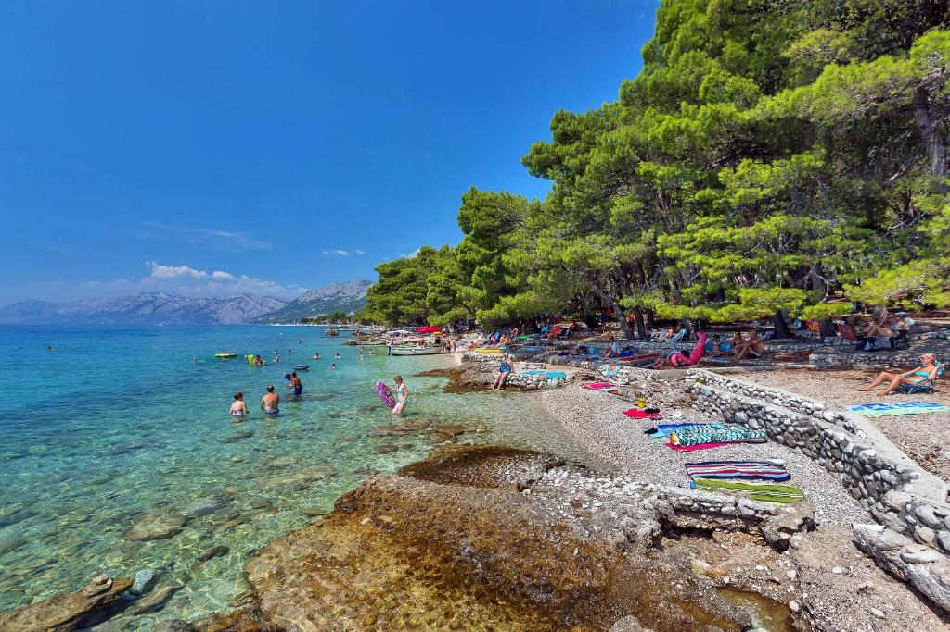 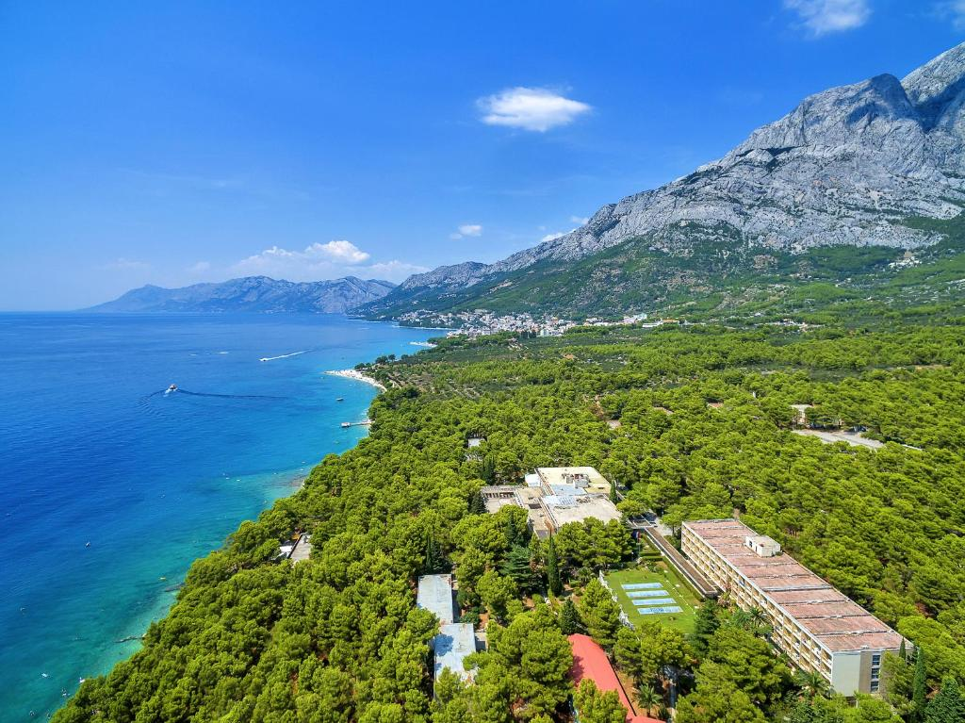

Cjenovnik objavljen 19.12.2024. godine!